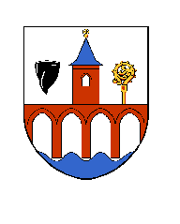
MĚSTO SÁZAVA
Zastupitelstvo města Sázava
Obecně závazná vyhláška města Sázava,
o zrušení obecně závazné vyhlášky
6/2013, o místním poplatku ze vstupného

Zastupitelstvo obce města Sázava se na svém zasedání dne 11. 9. 2023 usneslo vydat na základě § 14 zákona č. 565/1990 Sb., o místních poplatcích, ve znění pozdějších předpisů (dále jen „zákon o místních poplatcích“), a v souladu s § 10 písm. d) a § 84 odst. 2 písm. h) zákona č. 128/2000 Sb., o obcích (obecní zřízení), ve znění pozdějších předpisů, tuto obecně závaznou vyhlášku (dále jen „vyhláška“):
Čl. 1
Zrušuje se obecně závazná vyhláška č. 6/2013, o místním poplatku ze vstupného ze dne 17. 4. 2013.

Čl. 2
Účinnost
Tato vyhláška nabývá účinnosti počátkem patnáctého dne následujícího po dni jejího vyhlášení.

Pospíšilová v. r. Dvořák v. r.

Mgr. Monika Pospíšilová Mgr. Vladimír Dvořák, MBA
místostarosta starosta

